一、设置主机名

回顾 hostname [-f] 查看主机名

1、临时设置主机名

hostname 设置的主机名

clipboard.png

2、永久设置主机名

修改/etc/sysconfig/network文件

clipboard.png

3、修改linux服务器的hosts文件

/etc/hosts

二、chkconfig

作用：相当于windows下的电脑管家，提供开机启动项

1、开机启动服务查询

chkconfig --list

2、删除服务

chkconfig --del 服务名

3、添加开机启动服务

chkconfig --add 服务名

4、设置服务在哪个级别上开机启动

chkconfig --level 35 服务名 on/off

三、ntp服务

作用：对计算机的时间同步管理

1、一次性同步时间（简单）

ntpdate 时间服务器ip

2、设置时间同步服务

服务名：ntpd

四、防火墙

centos6 iptables

centos7 firewalld

启动命令: systemctl start/stop/restart/status firewalld

查看开发的端口号：firewall-cmd --zone=public --list-ports

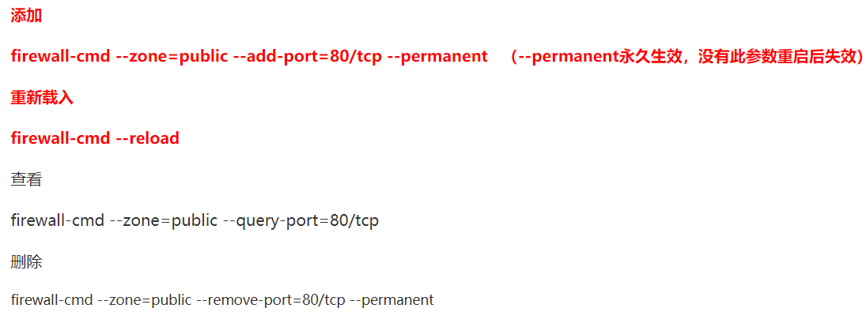

五、rpm管理

类似于windows上的电脑管家的软件管理

功能：查询、卸载、安装

1、查询

rpm -qa | grep 关键词

-q 查询，query

-a 全部，all

2、卸载

rpm -e 软件名称

clipboard.png

3、安装

a、官网下载

b、光盘读取

lsblk 查看块状设备的信息

umount 路径 // 解挂操作

mount 设备原始地址 要挂载的位置路径（mnt） //挂载操作

rpm -ivh 软件包完整路径

六、cron/crontab 计划任务（重点）

crontab 选项

-l 列出指定用户的计划任务列表

-e 编辑指定用户的计划任务列表

clipboard.png

0 0 \* \* \* reboot

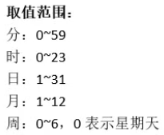

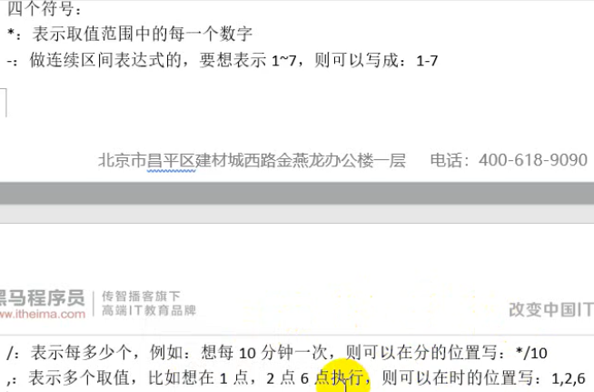

-u 指定的任务名

-r 删除指定用户的计划任务列表